**МБДОУ «Детский сад № 6 «Золотой петушок»**

**общеразвивающего вида**

**с приоритетным осуществлением деятельности**

**по познавательно-речевому развитию детей»**

Областная интеллектуально-творческая игра

для детей дошкольного возраста

«ЭкоКолобок»

**«Специалист по анималотерапии»**

**Отчет о реализации проекта**

**«Домашние лекари»**

информационный, познавательно-исследовательский

***Составитель:***

Бутырская Кира Станиславовна

***Должность:***

воспитатель МБДОУ № 6

«Золотой петушок»

высшей квалификационной

категории

Лесной 2016

**Название команды**

***«Знатоки животных»***

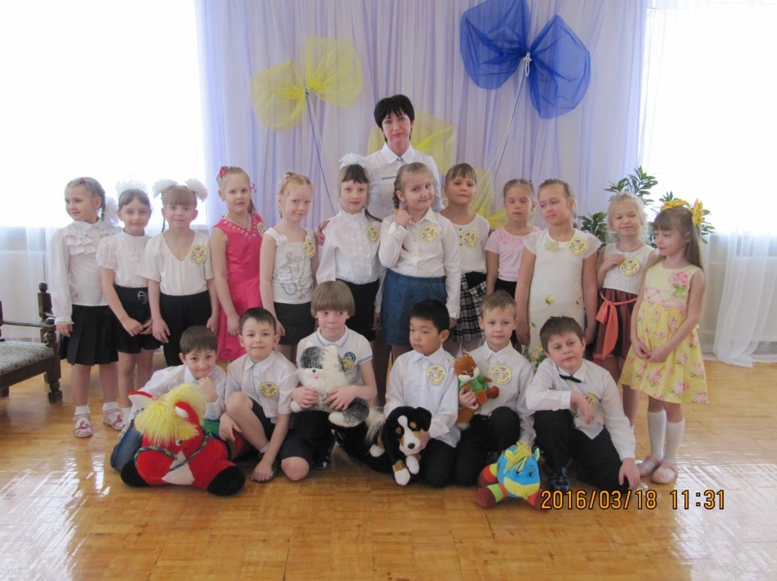

**Девиз**

***«Мы животных очень любим,***

***Но хотим еще узнать***

***Как помогают они людям***

***Их болезни побеждать!»***

**Эмблема**

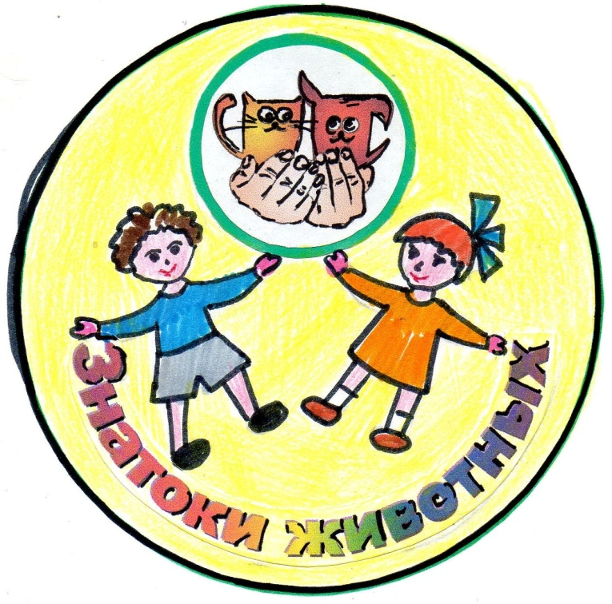

***Паспорт проекта***

**Направление:**«Специалист по анималотерапии»

**Тема проекта:**«Домашние лекари»

**Тип проекта:** коллективный

**Вид проекта:** информационный, познавательно-исследовательский

**Длительность проекта:** 1месяц (среднесрочный)

**Участники проекта:** воспитанники и родители подготовительной к школе группы «Пчёлки», воспитатель группы Бутырская К.С., музыкальный руководитель Кузнецова Ирина Владимировна.

**Виды детской деятельности:** познавательно-исследовательская, коммуникативная, изобразительная, театрализованная, восприятие художественной литературы, игровая.

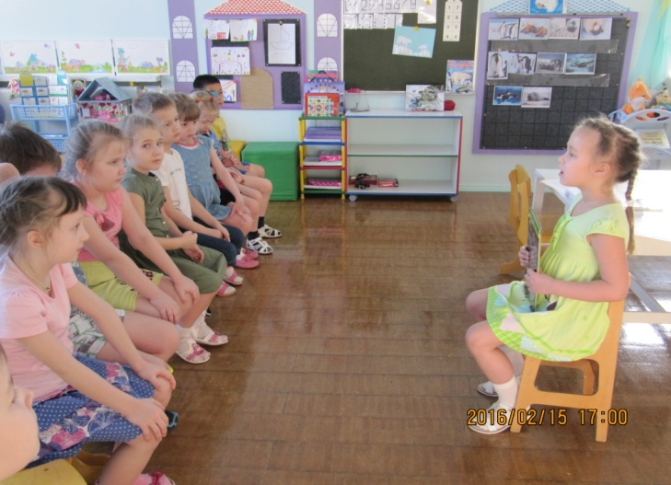**Актуальность:**

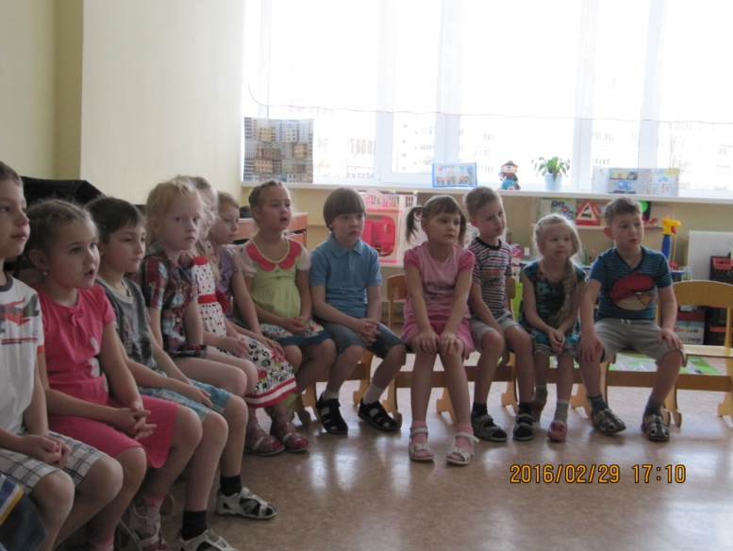

Необходимость этого проекта возникла после того, как в ходе, проводившейся с детьми беседы о домашних животных у нескольких детей, возникли вопросы: «Зачем моя собака зализывает мне ранку?», «Почему, когда я болею, моя кошка всегда лежит со мной?», «Зачем кошка ложится возле головы у мамы?», «Могут ли животные лечить людей?». Чтобы найти ответы на детские вопросы, мы решили узнать, как влияют животные на человека, что такое «анималотерапия», привлечь родителей, знакомых, друзей.

Детьми и родителями был выдвинут ряд утверждений:

* Никакие животные не лечат людей.
* Не все животные умеют лечить болезни.
* Есть болезни, которые вылечить животным не под силу.
* Домашние питомцы могут принести человеку вред, стать причиной болезни (например, аллергии)

Они помогли нам выдвинуть гипотезы:

* Если кошки лежат на каком-либо участке тела человека, то, вероятно, они чувствуют это место и лечат его.
* Возможно, если кошка или собака полижет место ранки или ссадины, то она быстрее заживет.
* Допустим, что когда кошка спит со мной рядом, то я сплю намного крепче и спокойнее.
* Что, если не все животные вызывают у человека аллергию.

Вашему вниманию предлагаем отчет о реализации нашего экологического проекта. Мы выбрали направление «Специалист по анималотерапии», и тема нашего проекта звучит так: «Домашние лекари».

Цель проекта: формирование представлений детей об «анималотерапии», о возможности использования животных для релаксации, профилактики и лечения некоторых заболеваний человека.

|  |  |  |
| --- | --- | --- |
| |  | | --- | | ***Задачи для взрослого*** | | ***Задачи для детей*** |
| 1. Создать условия для познавательно-исследовательской деятельности интеллектуальной инициативы.  2.Расширять знания и представления о животных, их влиянии на состояние человека  3. Формировать исследовательские навыки (поиск информации в различных источниках).  4. Учить детей правильно высказывать свои мнения, выдвигать гипотезы.  5. Развивать познавательный интерес, активность, любознательность, предпосылки учебной деятельности.  6. Воспитывать умение работать в коллективе, желание делиться информацией, участвовать в совместной деятельности.  7. Воспитывать любовь и бережное отношение к животным, любым обитателям Земли.  8. Дать родителям возможность объективно оценить возможности своих детей и сотрудничать с ними, как с равноправными партнерами. | 1. Узнать, что такое «анималотерапия», какие ее виды бывают.  2. Выяснить, как влияют их домашние питомцы и другие животные на здоровье и настроение людей.  3. Найти нужную информацию с помощью разных источников.  4. Провести наблюдение за своими питомцами, их поведением, влиянием на здоровье всех членов семьи.  5. Применять полученные знания на практике.  6. Разработать мини-справочник с рекомендациями по уходу за домашними животными «Заводим питомца»  7. Подготовить газету «Наши любимые питомцы»  8. Оформить альбом с рисунками и рассказами о домашних питомцах «Мой любимец»  9. Создать альбом с пиктограммами «Необычные лекари».  10.Найти интересные факты для журнала «Знакомые незнакомцы». |

Мы предполагаем, что в результате реализации нашего проекта:

* у детей сформируются элементарные представления об анималотерапии;
* возрастет интерес детей к домашним животным;
* дети узнают, как лечат людей кошки, собаки, лошади, рыбки, черепахи, попугаи и другие живые существа;
* активируется взаимодействие детей с родителями в поиске информации по теме проекта;
* дети приобретут опыт презентации результатов своих исследований, умение связно рассказывать о своей работе, делать обобщения.

В ходе проектной деятельности дети:

* научатся выдвигать гипотезы и выбирать методы их доказательства;
* использовать для поиска необходимой информации различные источники;
* приобретут опыт в проектно-исследовательской деятельности и в активном и доброжелательном отношении со сверстниками;
* научатся бережно и созидательно относиться к окружающему миру;

Продукты нашей проектной деятельности:

* Мини-справочник с рекомендациями по уходу за домашними животными «Заводим питомца»
* Газета «Наши любимые питомцы»
* Альбом с рисунками и рассказами о домашних питомцах «Мой любимец»
* Альбом с пиктограммами «Необычные лекари».
* Журнал «Знакомые незнакомцы»
* Образовательное событие «Друзья Айболита».
* Сборник детских презентаций о домашних питомцах.
* Коллективная работа «Друзья Айболита» (в технике оригами)
* Макет «В лего-зоопарке»

***Реализация проекта «Домашние лекари»***

Работа над проектом осуществлялась

в процессе непосредственно образовательной

деятельности и образовательной деятельности в

режимных моментах

в процессе совместной деятельности детей и воспитателей, детей и родителей

во время самостоятельной деятельности детей

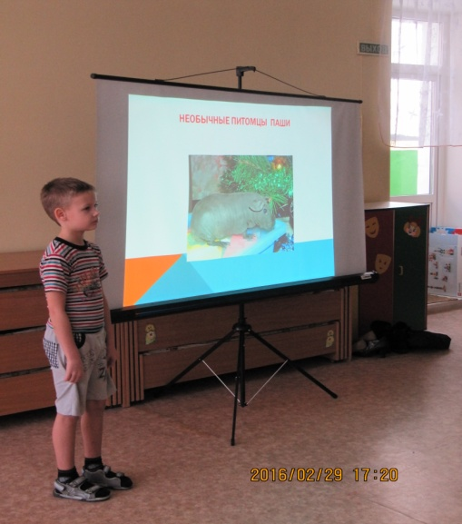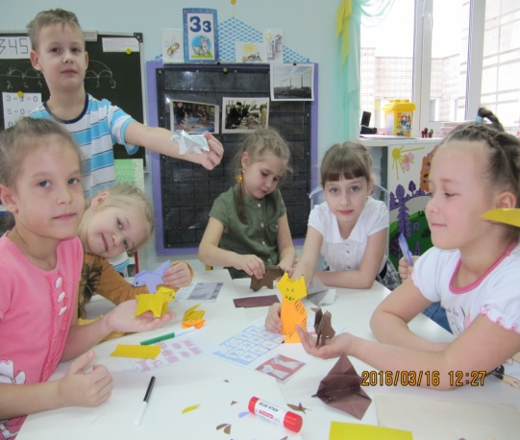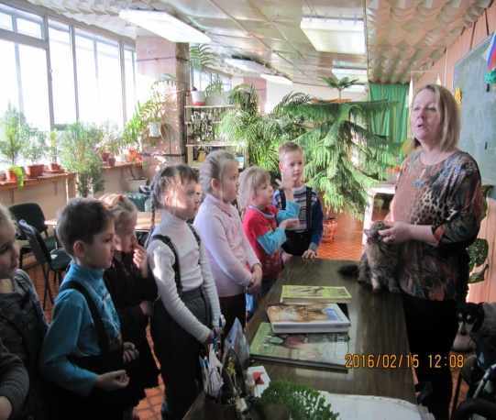

**I этап реализации проекта – организационный**

Задача: создать организационные условия для реализации проекта.

|  |  |  |
| --- | --- | --- |
| 1. **Организационный этап проекта** | | |
| Деятельность  педагога | Совместная деятельность  с детьми | Взаимодействие педагога с  родителями, и родителей с детьми |
| 1. Подбор методической литературы. 2. Определение детско-взрослой деятельности, форм и методов работы. 3. Подбор наглядно-дидактического материала; 4. Работа с Интернет-ресурсами. 5. Организация экскурсий в экологический центр ЦДТ и экологическое объединение ДТ и Д «Юность». | 1.Опрос общественного мнения (интервью детей, сотрудников детского сада, родителей).  2. Выдвижение гипотез.  3. Разработка совместно с детьми плана по реализации проекта.  4. Организация выставки научно-познавательной и художественной литературы в книжном уголке группы.  5. Сбор информации в различных источниках: журналы «Юный натуралист», «Веселые животные», «Свирелька», «Филя», «Сборники рассказов о природе». | 1. Мотивация родителей «Участвуем в проекте «Домашние лекари». 2. Обсуждение целей и задач проекта, составление плана участия в мероприятиях, реализации проекта. 3. Объединение родителей в группы в соответствии с выдвинутыми гипотезами детей и представление полученной информации. 4. Индивидуальные консультации по запросам родителей. 5. Сбор материала для газеты о домашних питомцах, сборников с рекомендациями по уходу за животными. |

Подбор и организация выставки научно-познавательной и

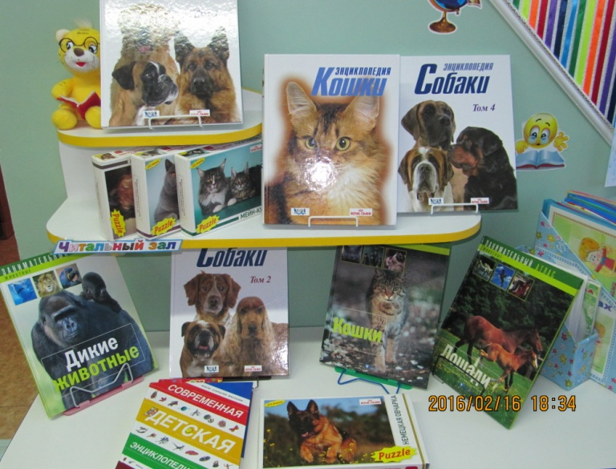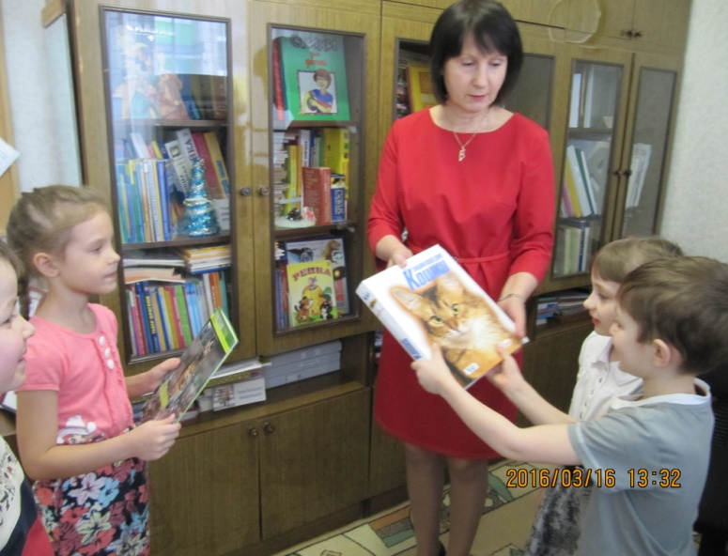 художественной литературы

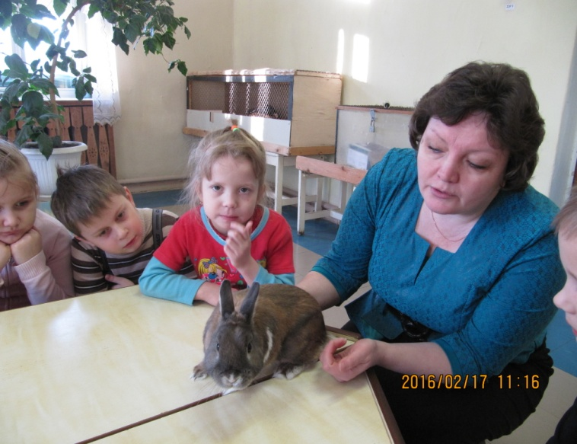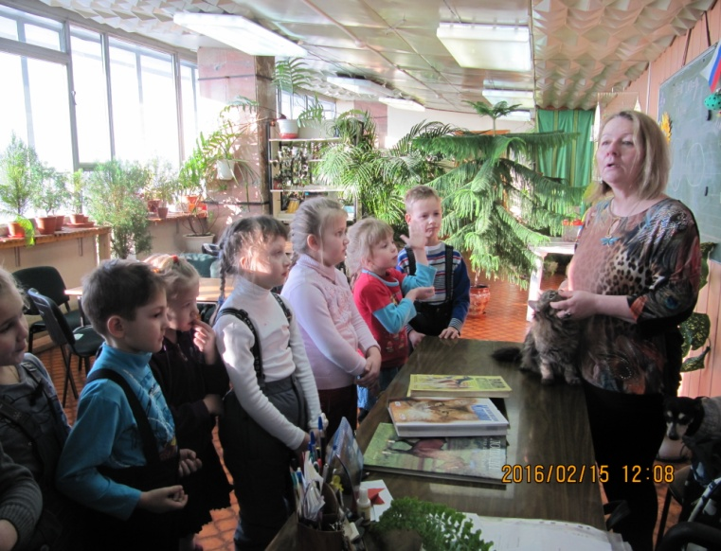Экскурсии в экологические центры

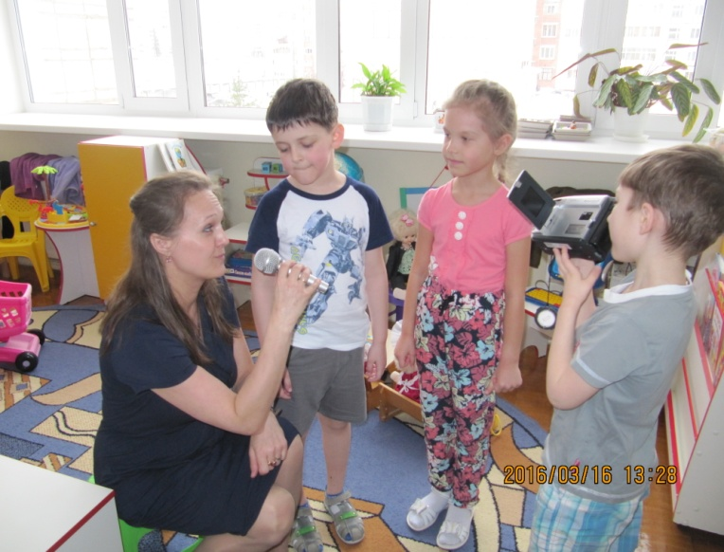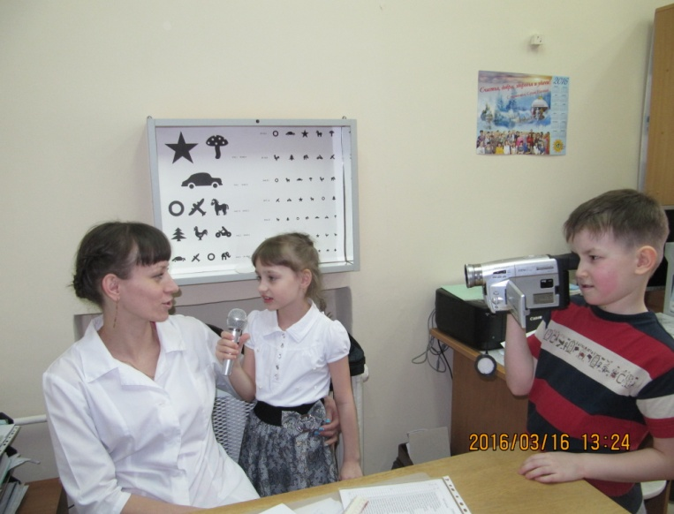Проведение интервью

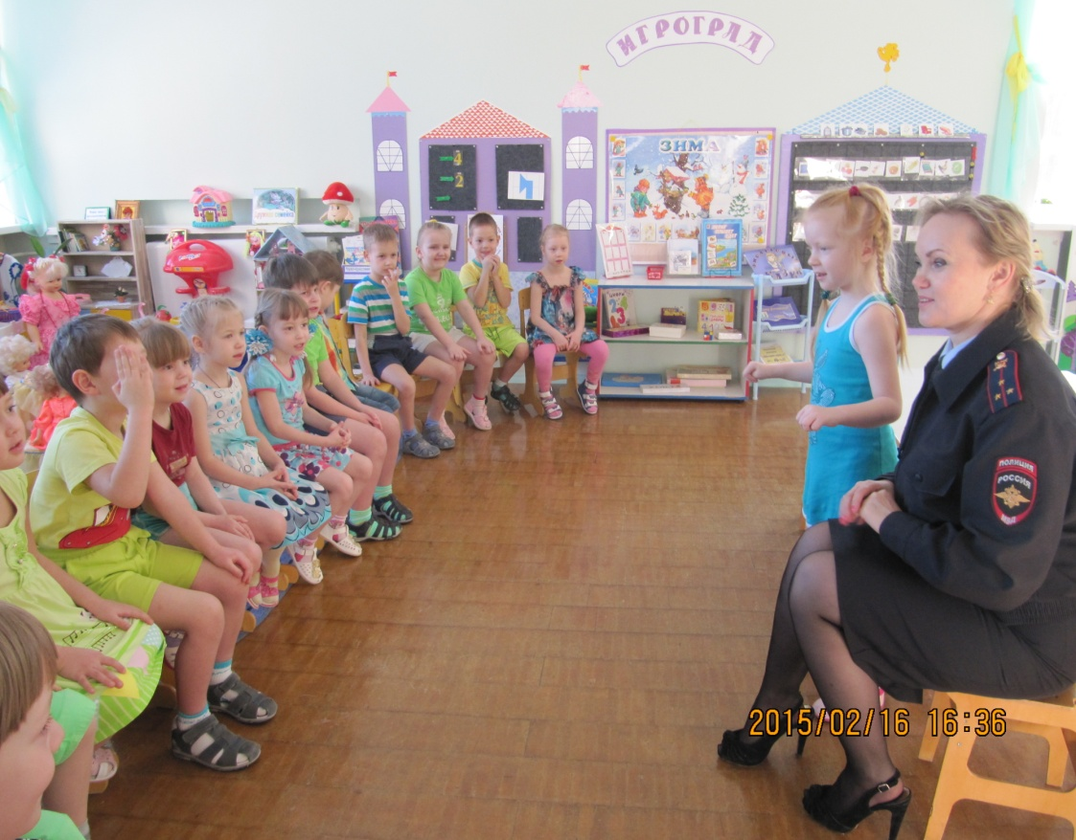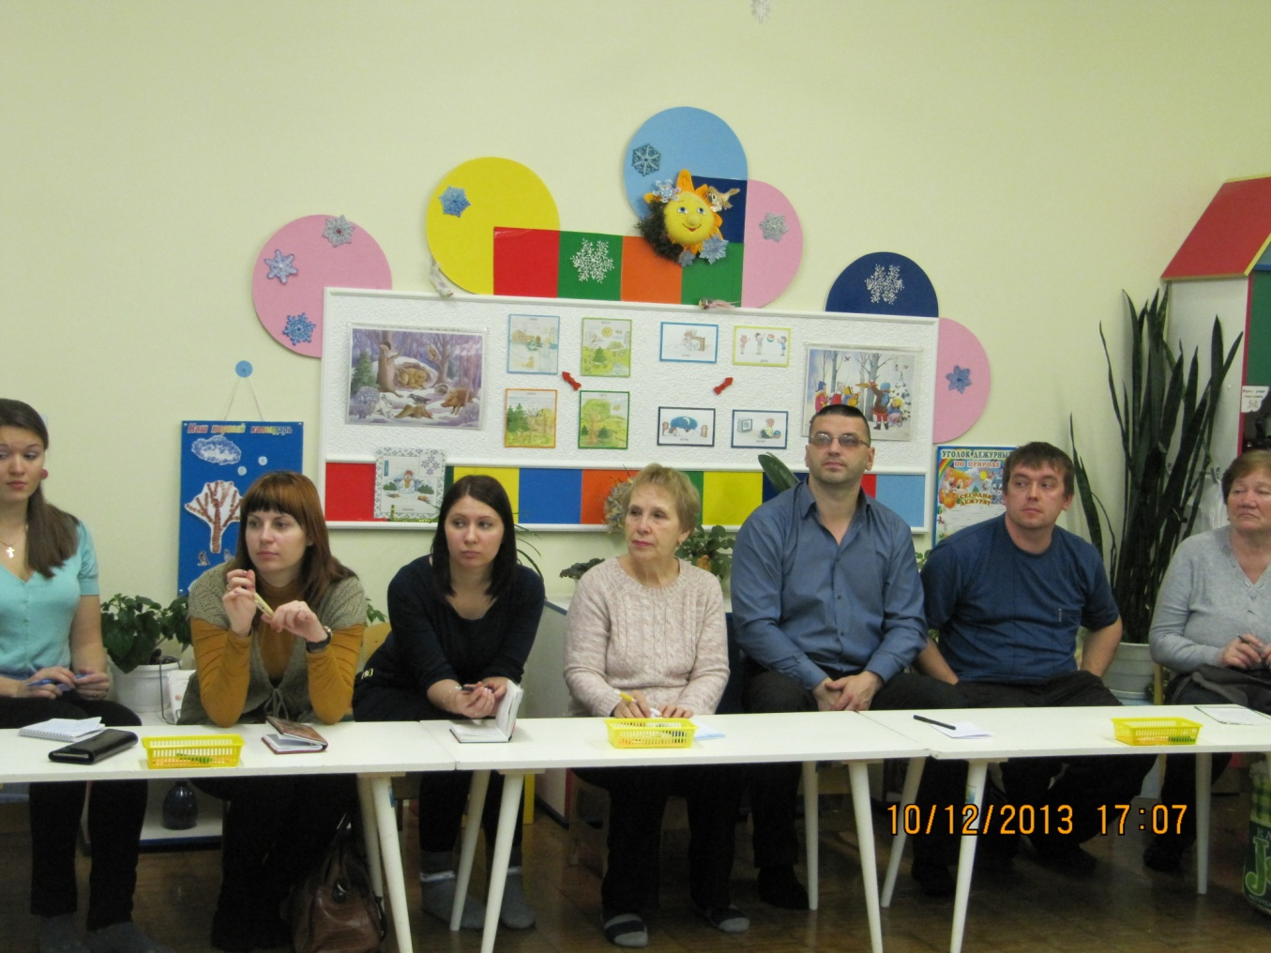Обсуждение целей проекта и плана проекта

|  |  |  |
| --- | --- | --- |
| **План реализации практического этапа** | | |
| Деятельность  педагога | Совместная деятельность  с детьми | Взаимодействие  педагога с  родителями, и родителей с детьми |
| 1. Подготовка к проведению беседы, подбор методов и приемов, составление конспектов. 2. Создание фотографий для фоторепортажа и газеты   3. Создание собственной версии текста для песни «Не дразните собак» | 1. Беседы: «Домашние питомцы», «Анималотерапия – что это такое?»  2. Чтение литературы   1. Просмотр презентаций детей группы видеоматериалов и интернет-ресурсов. 2. Продуктивная деятельность: рисование домашних питомцев, создание коллективной   композиции «Друзья Айболита».   1. Фоторепортаж «В экологическом центре». 2. Изготовление коллективной композиции «Друзья Айболит» 3. Оформление газеты «Наши любимые питомцы». 4. Создание макета «В лего-зоопарке» 5. Разучивание песни «Не дразните собак…» | 1. Оказание помощи детям в оформлении презентаций. 2. Совместное составление рассказовиз личного опыта по уходу за своими домашними питомцами. 3. Подбор фотоматериалов из домашних архивов для газеты «Наши питомцы» |

В книжном уголке дети рассматривали познавательные книги, делились со

сверстниками собранной информацией.

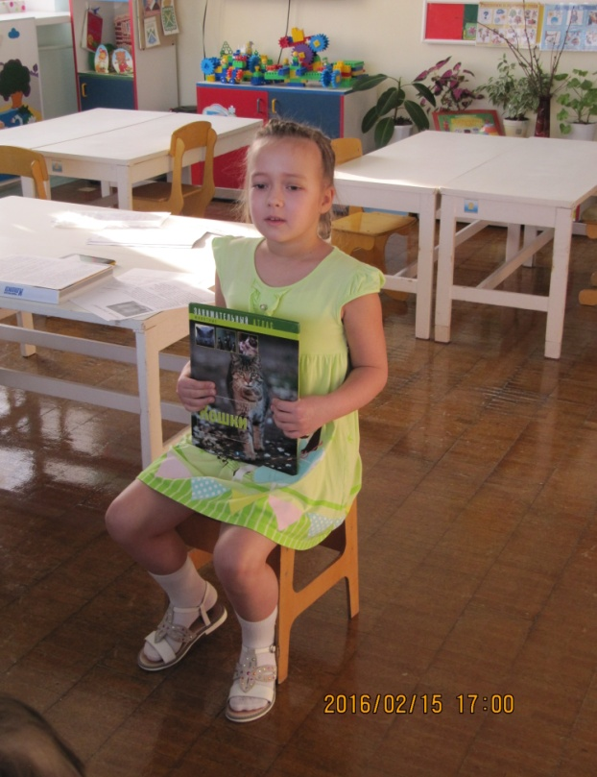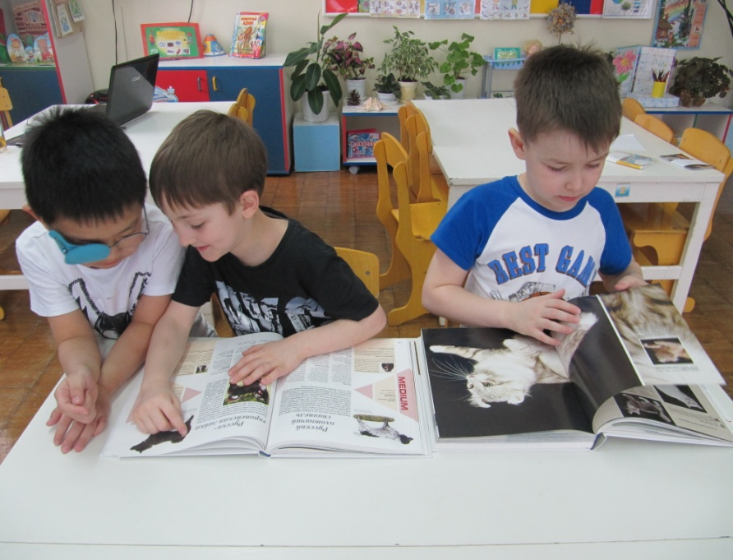

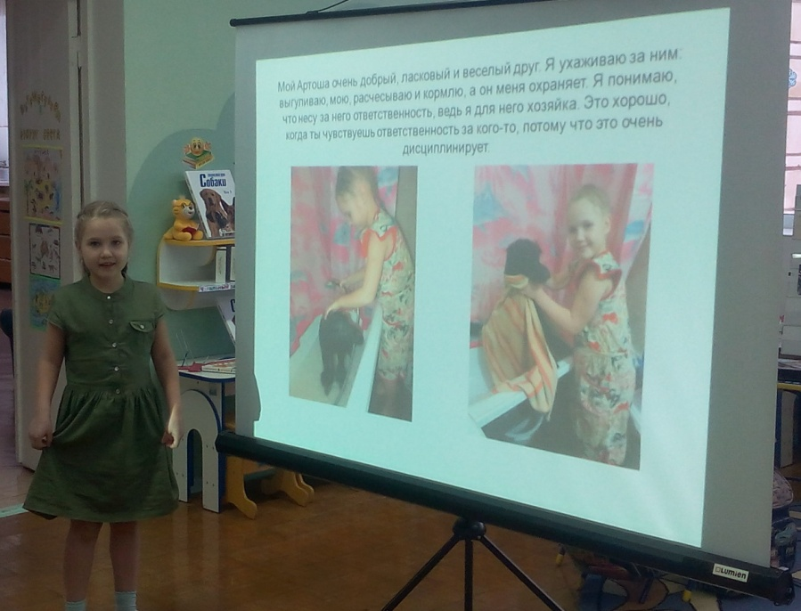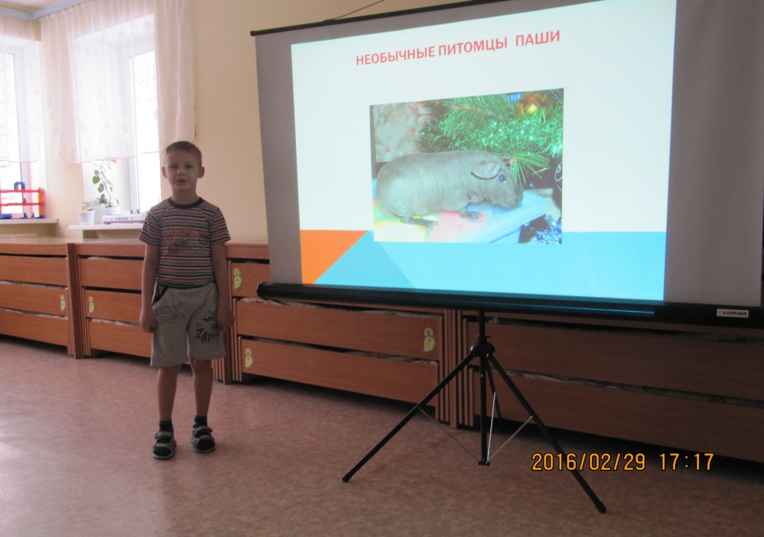Презентации рассказов о домашних питомцах

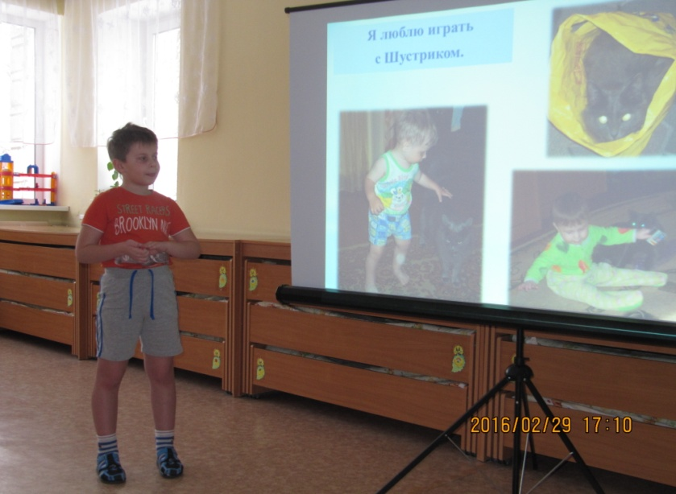

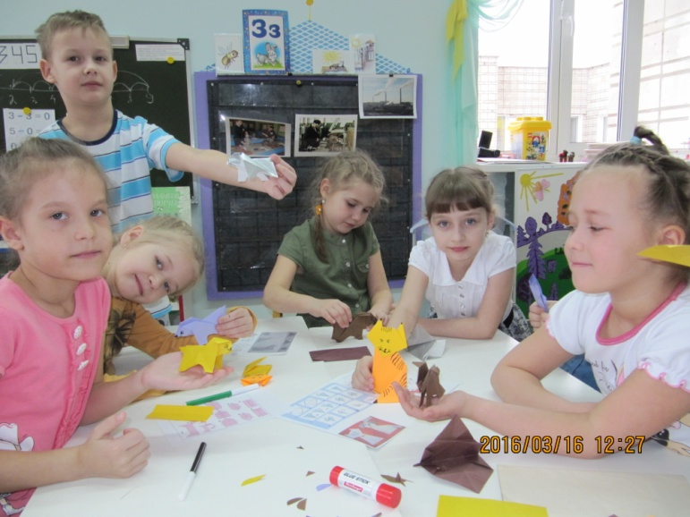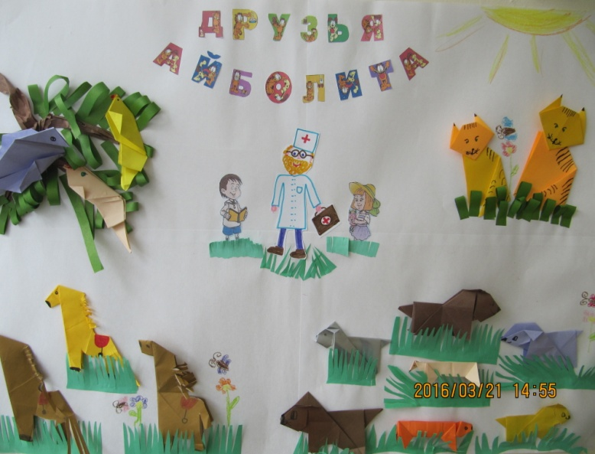 «В студии оригами» Наша коллективная композиция

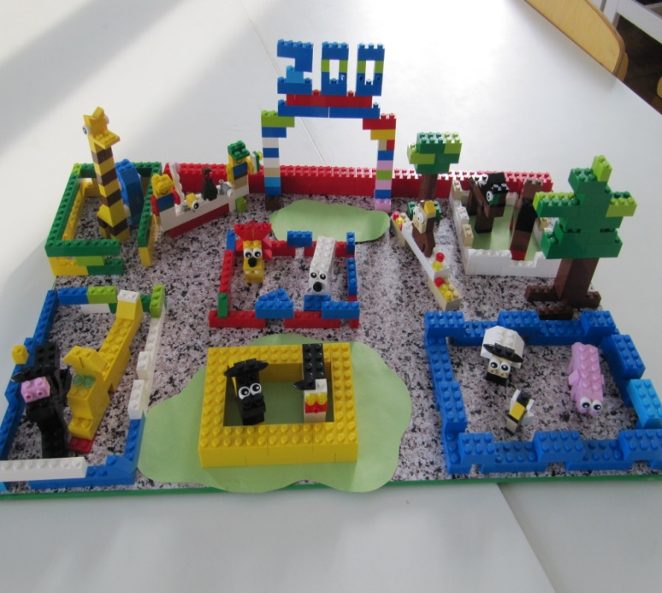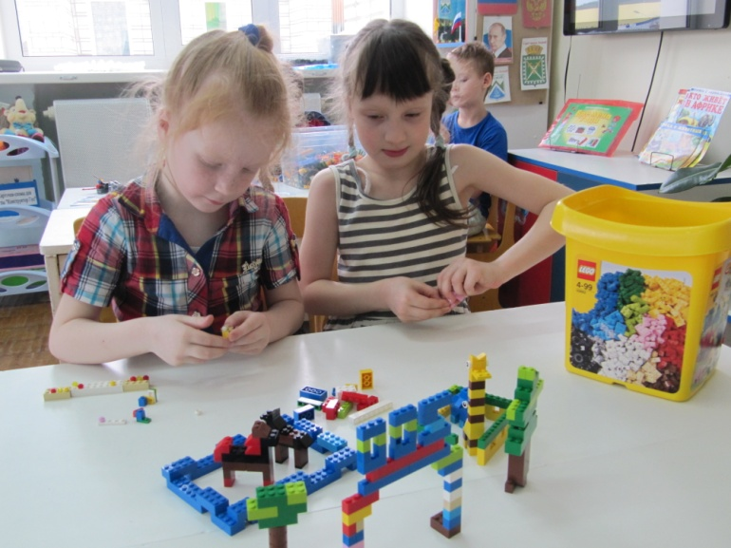Конструируем из лего-конструктора Наш «Лего-зоопарк»

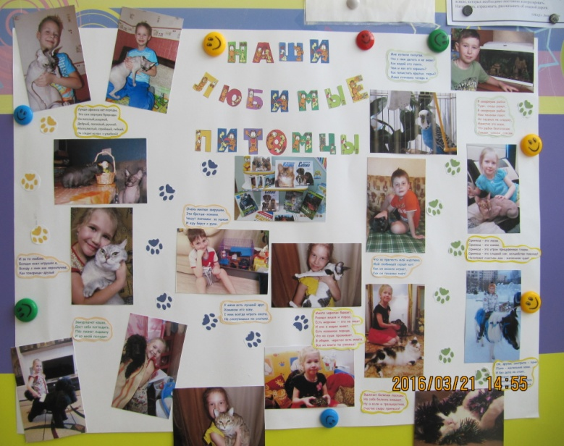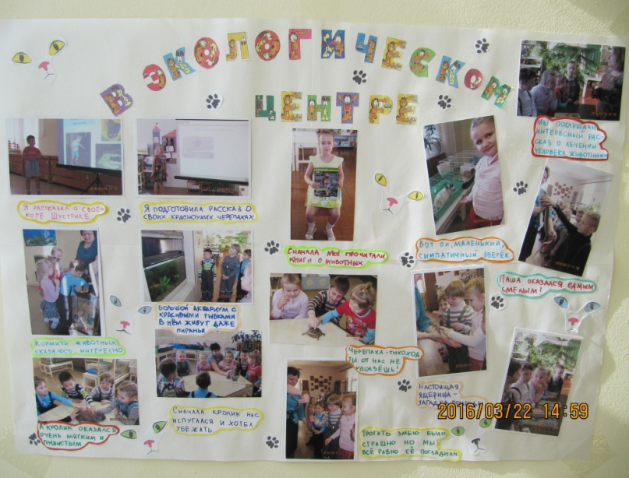Фоторепорт аж «В экологическом центре» Газета «Наши любимые питомцы»

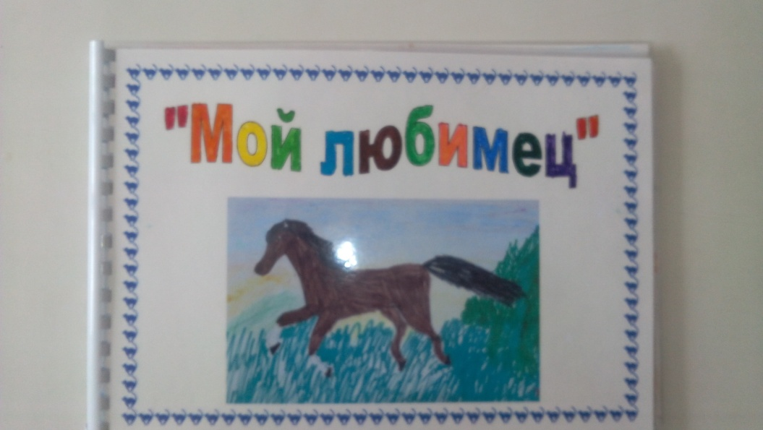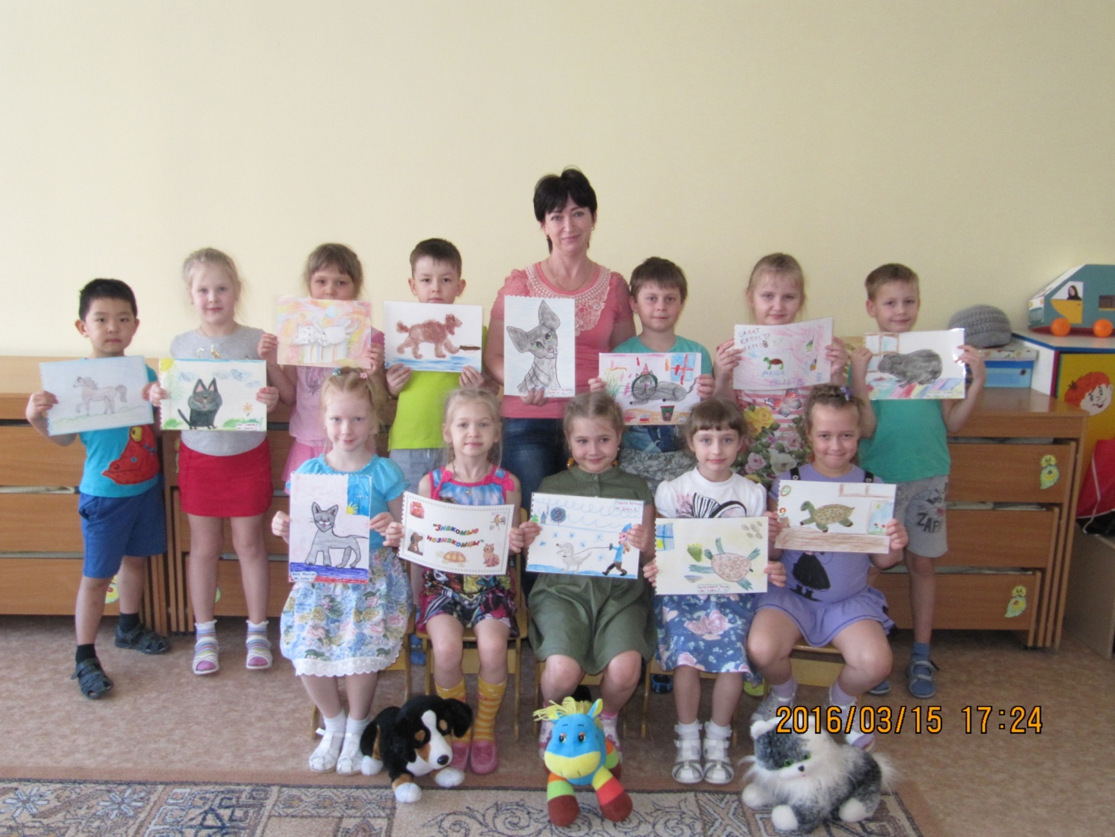 Рисуем любимых питомцев и сочиняем про них интересные рассказы

Мини-справочник «Заводим питомца», в котором мы собрали рекомендации по уходу за домашними питомцами

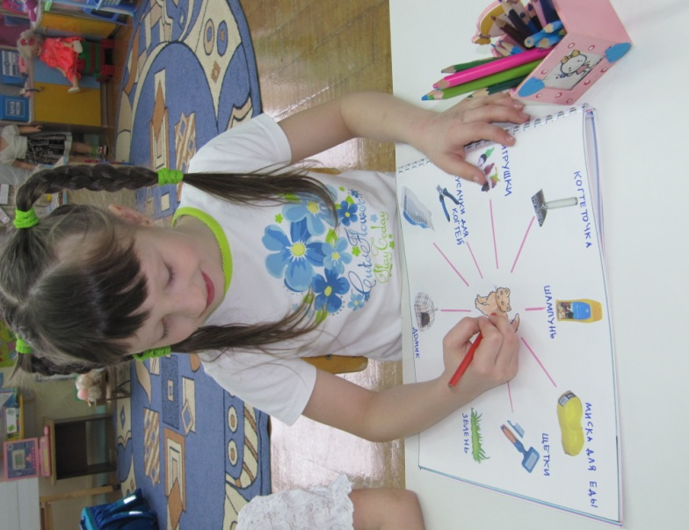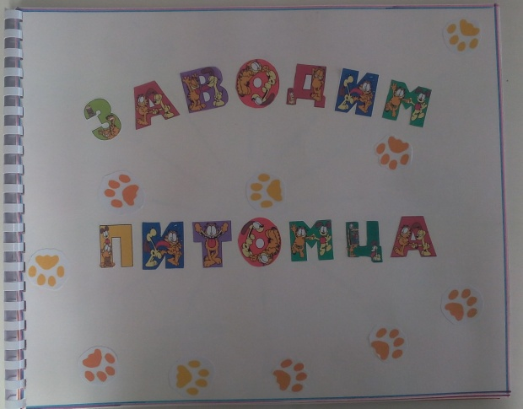

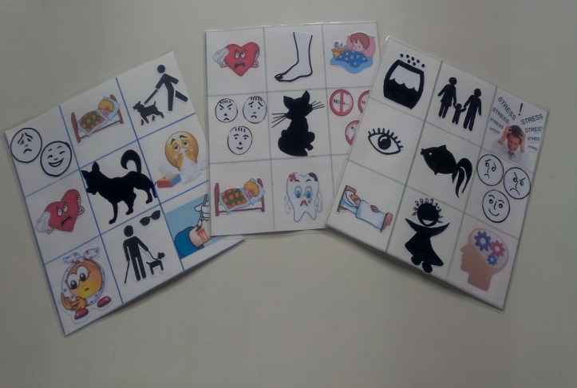Сборник «Необычные лекари» позволит быстро узнать о том, какие именно

болезни помогают лечить «чудо-доктора»

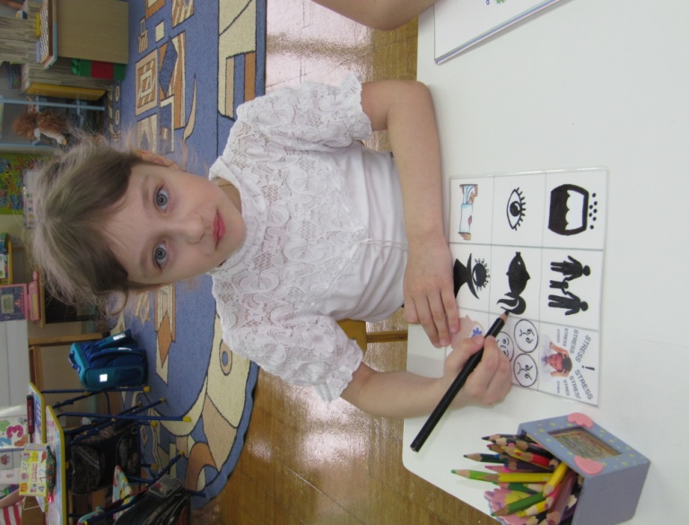

Реализация проекта ***«Домашние лекари»*** позволила каждому ребенку и его родителю стать активным участником интересной познавательной деятельности, совместно формировать практический опыт, добывать его экспериментальным и поисковым путем, анализировать его и преобразовывать.

На итоговом образовательном событии «Друзья Айболита» дети защитили проект. Созданные совместно с детьми и родителями «продукты» практической деятельности представлены на «II Всероссийском форуме «Инноград для детей» на уровне города. Все материалы дети также презентовали на уровне детского сада на выставке «Знакомим с проектом «Домашние лекари» и уместно включены в образовательную деятельность и использованы детьми группы и родителями.

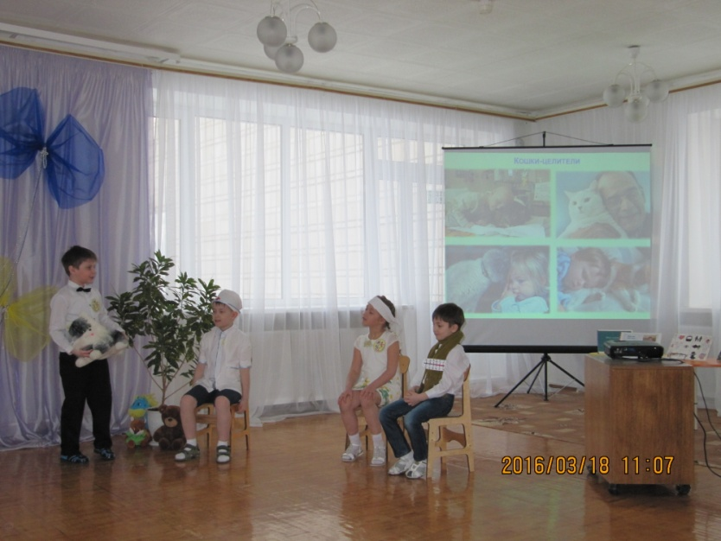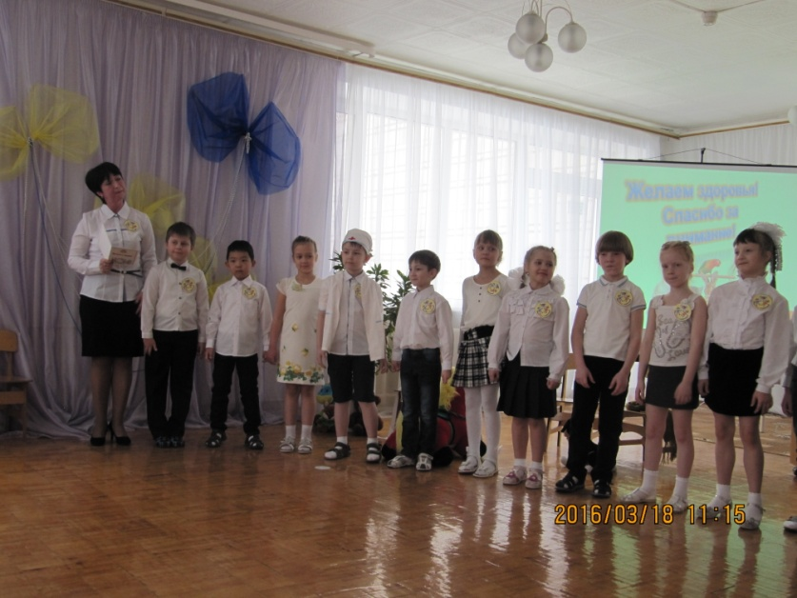

**Список литературы**

1. Деркунская В.А. Проектная деятельность дошкольников; М.Центр педагогического образования, 2013 г
2. Журавлева В.Н. Проектная деятельность старших дошкольников, Волгоград, «Учитель» 2011 г.
3. Кряжева Н.Л. Кот и пес спешат на помощь. Анималотерапия для детей; «Академия развития», «Академия, К0», 2000.
4. Методические рекомендации. Проектная деятельность дошкольника в условиях реализации ФГОС ДО»; ГАОУ ДПО Свердловской области «ИРО», Нижний Тагил. 2015 г.
5. Николаева С.Н.   Методика экологического воспитания в детском саду М., «Просвещение», 2001г
6. Организация экспериментальной деятельности дошкольников» Под ред. Л.Н.Прохоровой. М., «АРКТИ», 2005г.
7. Румянцева Е.А. Проекты в ДОУ: практика обучения детей 3-7 лет; Волгоград «Учитель» 2014 г.
8. Тугумева Г.Г., Чистякова А.Е. Экспериментальная деятельность детей среднего старшего дошкольного возраста. Санкт – Петербург Детство – Пресс. 2011г.
9. ФГОС ДО. Приказ Министерства образования и науки Российской Федерации от 17 октября 2013 г. № 1155
10. Харчук Ю. Анималотерапия. Домашние животные и наше здоровье; Ростов-на –Дону. «Феникс». 2007 г.

Интернет-ресурсы:

1. <http://www.yfamily.ru/content/149>
2. <http://infourok.ru/sistema_socialnoy_reabilitacii_s_ispolzovaniem_animaloterapii_v_korrekcionnoy_rabote_s_detmi_s-191956.htm>
3. <http://festival.1september.ru/articles/561316/>
4. http://nsportal.ru/detskiy-sad/zdorovyy-obraz-zhizni/2015/05/25/animaloterapiya-dlya-detey

***Приложение 1***

**Сценарий защиты проекта «Домашние лекари»**

**детьми подготовительной к школе группы**

**«Друзья Айболита»**

**«Домашние лекари»**

*Дети стоят полукругом, на шее завязаны зеленые косынки, на груди – эмблемы.*

**1 реб:** Команда…

**Дети:** «Знатоки животных»

**1 реб**: Наш девиз…

**Дети:** «Мы животных очень любим,

Но хотим еще узнать

Как помогают они людям

Их болезни побеждать!»

**Вед:** В нашей группе у ребят

Есть разные животные:

Собаки, кошки, попугаи

И черепахи водные.

**1 реб:** Зашел как-то с другом у нас разговор,   
 И он в результате вдруг вылился в спор:  
 Я просто сказал, что животные лечат…   
 А друг не поверил, всё время перечил.

  Тогда рассказал я ему, не тая,

Как нам помогают питомцы-друзья!  
 Мы вам представляем историю эту,   
 Как звери смогли помочь Айболиту.

*Под большим цветком сидит Айболит (ребенок) с больным видом, дети Таня и Ваня.*

**2 реб:** Добрый доктор Айболит.

Он под деревом сидит,

У него печальный вид.

Рядом с ним грустят друзья,

Таня с Ваней, ох, не зря!

Что же с ними вдруг случилось,

Не беда ли приключилась?

**Айболит**: Плохим вдруг стало настроенье,

Нет аппетита, и давленье.

Заболел наверно я, как мне быть?

Не знаю я!

**Андрей:** Есть лекарство у меня,

Оно поможет вам, друзья!

*Андрей выносит игрушку кота, подходит к Айболиту.*

Шустрик мой - волшебный лекарь,   
 Он лечит всё – ты мне поверь.   
 Не медик он и не аптекарь,   
 А просто теплый, мягкий зверь.

Его погладь без промедленья.

Он лечит даже настроенье!

*Айболит гладит игрушку*

**Айболит:** Стало мне немного лучше.

Это просто чудеса!

Но заболели Таня с Ваней,

Как помочь им? Вот беда!

**Таня:** У нас Ванею простуда,

И она не от верблюда.

Голова у нас болит,

Может это даже грипп?

**Ваня:** Поднялась температура

И нужна теперь микстура.

*Выходит Даша с игрушкой собаки, подходит к Тане и Ване.*

**Даша**: Моя собака, мой Артоша

Лучший друг, такой хороший!

Может согреть, развеселить,

Как настоящее лекарство,

Болезнь поможет победить.

С ним поиграйте, обнимите,

Тепло друг другу подарите!

*Дети берут игрушку, гладят, Ваня садит у своих ног..*

**Таня и Ваня:** Подарил нам твой Артоша

Кусочек маленькой любви,

Поверьте, в леченье отлично поможет

Мордочка, хвост и четыре ноги.

**Вед:** Помогли мы Тане с Ваней,

Но Айболит еще грустит.

Может еще болезнь, какая,

Здоровью доктора вредит?

**Айболит:** Спать не сплю, лечить нет мочи,

Перепутал дни и ночи!

И спина опять болит,

Хоть и врач я, ой, болит *(делает вид, что у него болит спина)*

**Вед:** Может, есть еще лекарство?

*Выходит ребенок с игрушкой лошади*

**3реб:** Очень простое животное лошадь,  
 С виду мила и характер хороший.

Известно стало давно человеку,   
 Не только помощник она, но и лекарь.

Езда верховая здоровье улучшит,

Осанку поправит, и стресс излечит.

*Отдает доктору, он гладит ее и ставит рядом у ног.*

**Айболит:** Спасибо, друзья, за добро, за заботу.

Теперь я смогу всю исполнить работу.

**Таня и Ваня:** И ваши животные нам помогли,

Отлично поладить мы с ними смогли!   
**Айболит:** Откуда узнали вы, милые дети,

Что лечат животные многих на свете?

**3реб:** Однажды услышали странное слово

Когда о животных вели разговор.

**Ваня:** Какое?

**3 реб:** Анималотерапия! **(хором)**

Его ты конечно не слышал,

Нам было совсем непонятно оно.

**Таня:** А что оно значит?

**3 реб:** Леченье животными!

**Ваня:** А как вы узнали?

**Вед:** Об этом сейчас мы начнем разговор.

*Начинается показ презентации, дети рассказывают по слайдам о проделанной работе.*

**4реб:** Все вместемы сели дружным кружком,

И стали думать, с чего же начнем.

Мамы и папы нам помогали,

Очень много мы с ними узнали.

Для вас приготовили этот рассказ,

О нашей работе расскажем сейчас.

1. Мы сходили в библиотеку и нам подобрали нужные книги.
2. Я принесла интересные и красочные энциклопедии о кошках, собаках, лошадях. Они помогли нам узнать много нового и необычного об этих животных.
3. Наши корреспонденты провели интервью среди родителей, сотрудников и ребят нашего детского сада. Оказалось, что не все знают и верят в то, что домашние питомцы и другие животные могут лечить человека.
4. Среди тех, кому мы задавали вопросы, нашлись те, кто считает, что животные приносят только вред и болезни.
5. Чтобы еще больше узнать про «четвероногих лекарей», мы побывали в экологическом центре, увидели разных животных, птиц, и даже покормили некоторых из них. А еще мы услышали познавательный рассказ Елены Владимировны.
6. В экологическом кружке ТЗ «Юность» мы узнали о том, как могут улучшать здоровье человека рыбки и попугаи, собаки и кошки.
7. У многих ребят нашей группы есть домашние любимцы: это кошки, собаки, хомяки, морская свинка, сухопутные и водные черепахи, попугаи и рыбки.
8. Рассказы наших товарищей о своих питомцах были очень интересные, веселые и поучительные.
9. Чтобы и вы увидели наших любимцев, мы нарисовали рисунки и сделали газету.
10. Мы уверены, что вы тоже захотите завести себе «нового друга». Поэтому приготовили вам подсказки по уходу за разными животными.
11. А еще мы узнали, как называется лечение разными животными.

* ***Иппотерапия*** – лечение с помощью лошадей.
* ***Канистерапия (или кинотерапия)***– лечение с использованием собак.
* ***Фелинотерапия***– лечение с помощью кошек.
* ***Дельфинотерапия*** – общение с дельфинами.
* ***А еще мы узнали, что хомяки, морские свинки***, мышки и крысы тоже могут лечить людей.

1. Мы выяснили, что лечение животными можно проводить и у людей, больных аллергией. Это могут делать животные – сфинксы: кошки, собаки, крысы, у которых нет шерсти, а есть только пушок.
2. Нам стало известно, что лечат не только сами животные, но и их символы: игрушки, рисунки, сказочные герои, стихи и песни, картины и мультфильмы.
3. Оказывается, в Африке лечатся с помощью слонов и крокодилов, а в Австралии - кенгуру.

**5 реб:** Мы не все вам рассказали,

И не все вам показали.

Хотите о питомце своем вы узнать –

Можете смело вопрос нам задать!

**Вопросы:**

1. У меня есть черепаха,

Лечит ли она людей?

**Ответ ребенка:** *Наблюдение за черепахами и рыбками в аквариуме успокаивает, улучшает наше настроение, пульс, давление. А вода увлажняет воздух и делает наше дыхание легким.*

1. Говорят, что попугаи

Приносят только шум и вред?

**Ответ ребенка:** *Попугаи и канарейки дарят своему хозяину не только энергию, но и хороший настрой на весь день. Они могут успокоить хозяина. Канарейки замечательно поют, а волнистые попугайчики могут стать веселыми собеседниками.*

**Итог:**

Кто любит животных, тот долго живет,  
И молодость в нем никогда не умрет,  
Кто кошке с собакой даст в доме приют,  
Там будет в душе и тепло, и уют.  
Проверено жизнью, известнейший факт:  
Погладишь собаку – отступит инфаркт.  
Где “меньшие братья” – в семье доброта,  
Без них одиноко, вокруг – пустота.

**Хором:** Они ежедневно нам радость дают,  
Быть преданным другом пример подают.

***Приложение 2***

*Текст песни «Не дразните собак»*

1. Не дразните собак,

Не гоняйте кошек.

Не жалейте для птиц

Ни зерна, ни крошек.

И тогда вам они

Будут все полезны.

Смогут даже без труда,

Смогут даже без труда

Вылечить болезни.

1. Если вам по душе

Красота земная,

Берегите её,

Устали не зная.

Непременно тогда

Станем мы друзьями.

А про кошек и собак,

А про кошек и собак

Пойте вместе с нами.